# Functioneel ontwerp

|  |
| --- |
| Naam: Mark Bout  Leerlingnummer: 2027014  Datum:04-03-2021  Versie:1.0 |

# Inhoudsopgave

**Functioneel ontwerp** **1**

**Inhoudsopgave** **2**

Inleiding **3**

Functionaliteiten **3**

**lay-out pagina’s** **4**

Basis elementen 4

kleuren & lettertypes 4

**Gebruikersschermen** **5**

De homepage 5

Autoverhuurpagina 5

auto detailpagina 6

De profielpagina 6

Medewerkers Schermen **7**

Medewerkers overzicht 7

auto aanmaken/aanpassen pagina 8

Navigatiestructuur **9**

# Inleiding

In dit document zal ik een overzicht geven van de functionaliteiten waaraan de applicatie moet voldoen.

# Functionaliteiten

* Als gebruiker wil ik mij kunnen registreren
* Als gebruiker wil ik kunnen inloggen
* Als gebruiker wil ik mijn profiel kunnen aanpassen
* als klant wil wil ik een auto kunnen huren
* als klant wil ik een factuur kunnen printen
* als medewerker wil ik een lijst van verhuurde auto’s printen
* als medewerker wil ik een auto kunnen toevoegen
* als medewerker wil ik een auto kunnen wijzigen
* als medewerker wil ik een auto kunnen verwijderen
* de heer jansen wil medewerkers kunnen toevoegen
* de heer jansen wil medewerkers kunnen verwijderen

# 

# lay-out pagina’s

Hier volgt een visuele schets van de applicatie zoals in het klantgesprek besproken deze kunnen veranderd worden door een gesprek tussen de developer en de klant en zullen hier dan worden vermeld.  
  
In deze visuele schets zullen ook kleuren letertypes en soorten vensters aan bod komen. de schetsen spreken grotendeels voor zichzelf waar nodig zal extra uitleg onder de afbeeldingen plaatsen als er extra uitleg nodig is hoor ik dit graag via [mbout@roc-dev.nl](mailto:mbout@roc-dev.nl) of een opkomend klantgesprek

## Basis elementen

Op sommige schetsen zullen grijze blokken worden gebruikt om de locatie van afbeeldingen aan te duiden. in sommigen schetsen zal er rechtsbovenin een andere menubalk zichtbaar zijn deze wordt behandeld in het kopje Menubalk

### kleuren & lettertypes

vensterkleur: Havelock Blue #548DD4

knopkleur regulier DarkBlue #1361C2

knopkleur verwijderen: Rood #C21337

letterkleur regulier: Wit #FFFFFF

letterkleur informatie: Zwart #000000

# Gebruikersschermen

## De homepage

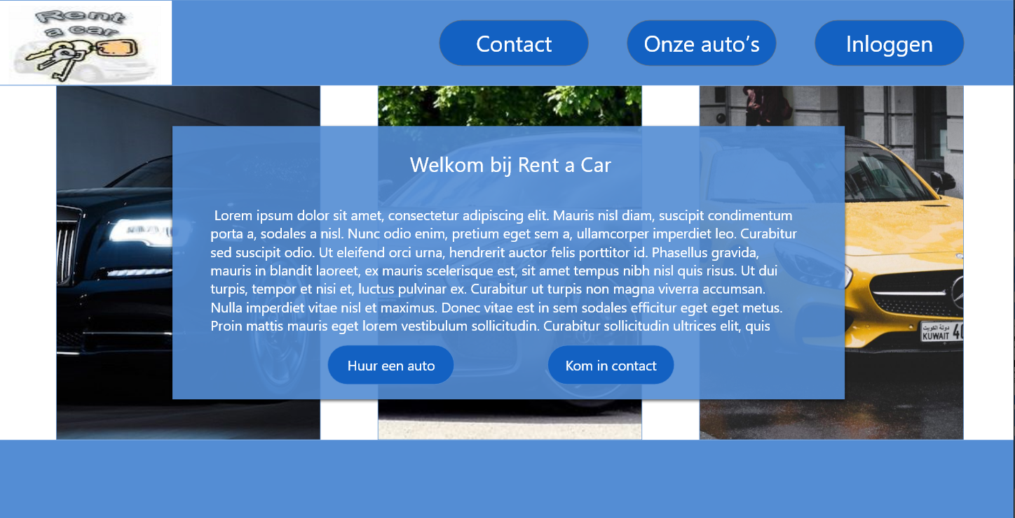De foto’s op de achtergrond zullen een vloeiende galerij vormen van duurdere auto’s

## Autoverhuurpagina

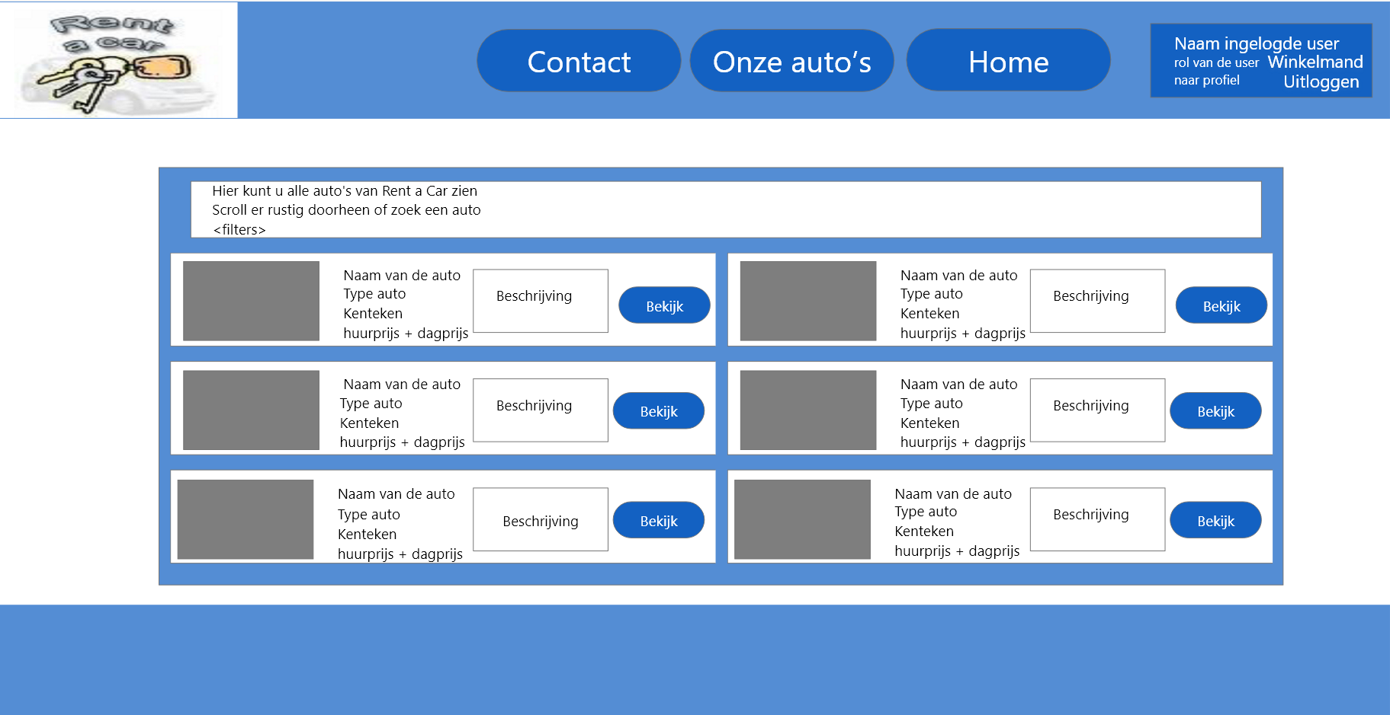

* Filters
* naamfilter (zoeken op naam van auto)
* datumfilter (zoeken naar beschikbaare auto’s voor een periode)
* Typefilter zoeken op types auto (pickup, cabriolet enz…)

## auto detailpagina

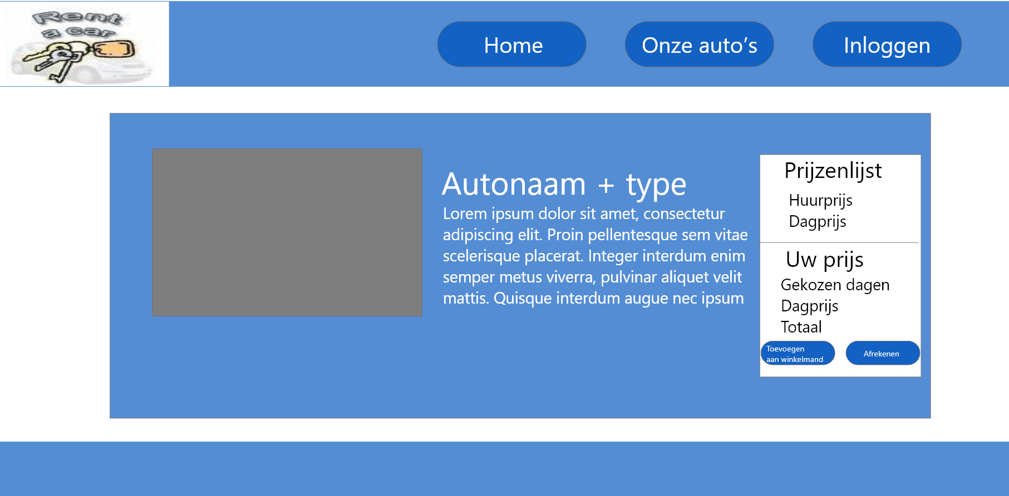

Hier wordt informatie over de geselecteerde auto weergegeven en heeft een ingelogde gebruiker de keuze om de auto te huren. Bij een niet ingelogde gebruiker zullen de 2 knoppen worden vervangen met één knop die de gebruiker zal verwijzen naar de inlogpagina.

## De profielpagina

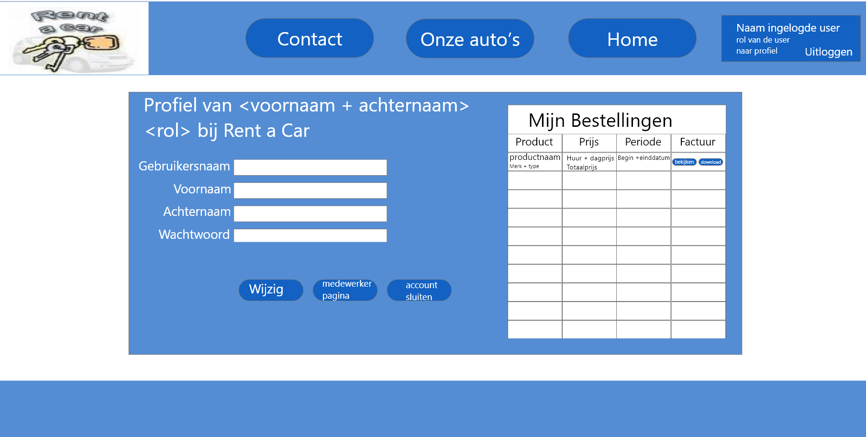

Dit is de pagina waar de gebruiker zijn/haar gegevens kan wijzigen en eventuele bestellingen zichtbaar zijn ook zal de gebruiker hier het account sluiten dit ldit leidt alleen tot de verwijdering van de inloggegevens niet de gehele klant zodat de administratie op orde blijft.

Medewerkers kunnen hier ook naar de medewerkers pagina toe deze knop zal niet beschikbaar zijn als het account een klantacount is.

# Medewerkers Schermen

## Medewerkers overzicht

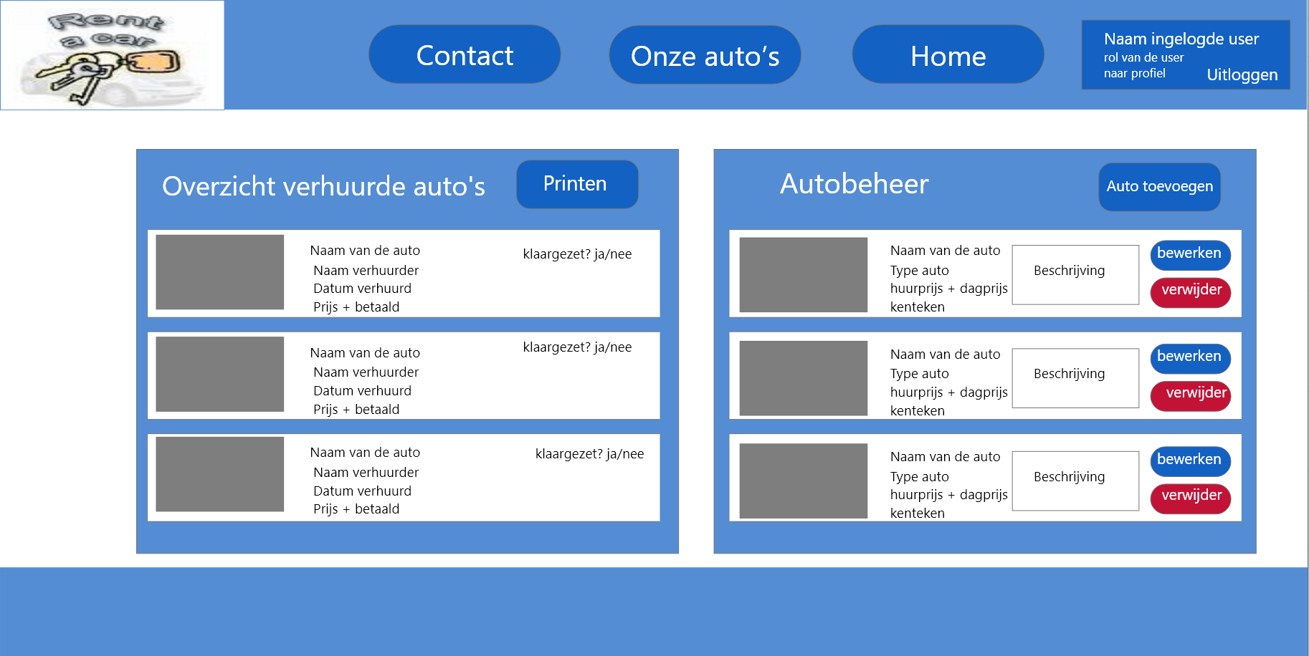

Op de medewerkerspagina kunnen medewerkers de gehuurde auto’s kunnen zien in een lijst om uit te printen ook kunnen hier alle bestaande auto’s beheerd worden, de gegevens van de auto kunnen worden gewijzigd, nieuwe auto’s kunnen worden toegevoegd de auto kan ook worden verwijderd dit leidt niet tot een verwijdering van de eventuele bestellingen van de auto om de administratie op orde te houden

## 

## auto aanmaken/aanpassen pagina

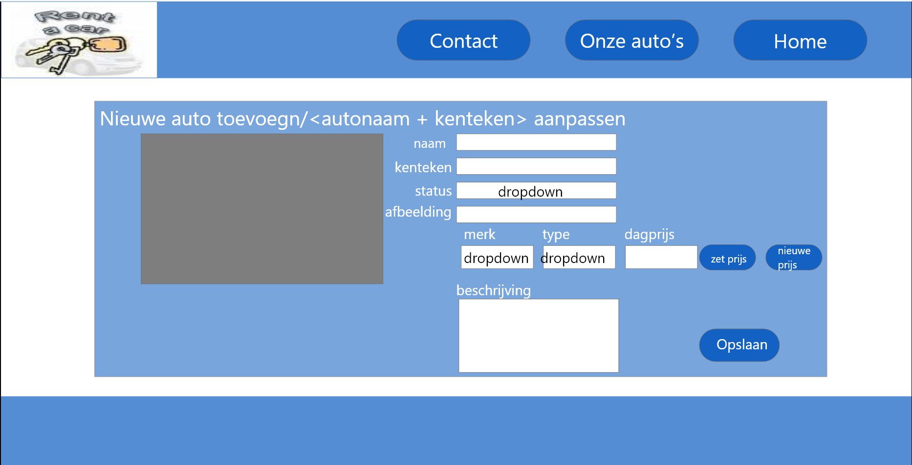

Hier kunnen medewerkers een nieuwe auto toevoegen of een bestaande auto bewerken

de title van de pagina hangt af of het een nieuwe of bestaande auto is. voor het selecteren van een prijs moet het merk en type geselecteerd worden en kan deze worden opgezocht als de gewenste opties er nog niet zijn kan deze via de nieuwe prijs knop worden aangemaakt

# Navigatiestructuur

